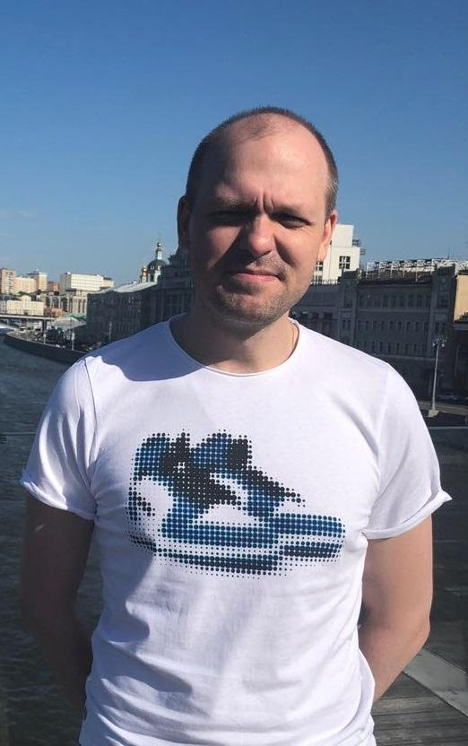**СОКОЛОВ ДМИТРИЙ ВИКТОРОВИЧ**

24.06.1984 | Москва | +7 (968) 877-33-88 | [dsmldlql@gmail.com](mailto:dsmldlql@gmail.com)

**ОБРАЗОВАНИЕ**

**Московский физико-технический институт**

*Магистратура, Прикладная математика и информатика, 01.04.02, 2022 – н.в.*

**Дальневосточный государственный университет путей сообщения**

*Кандидат экономических наук, 08.00.05,* 2007-2011

**Хабаровская государственная академия экономики и права**,

*Экономист, диплом с отличием,* 2001-2006

**ПАО Сбербанк**

*Университет СВА, прохождение обучений по направлениям DA и DS, 2021*

*Проект Reboot, направление Data Science, 2020*

**IT НАВЫКИ**

* Python, библиотеки numpy, pandas, sklearn, xgboost, lgbm, catboost, pytorch
* Визуализация данных plotly, matplotlib, seaborn
* Веб flask, beautifulsoup, selenium и Временные ряды statsmodels, prophet
* Командная работа bash, git, jira, confluence
* БД pyspark/hive, teradata, postgresql/greenplum

**ПРОЕКТНЫЙ ОПЫТ**

* Разработка и внедрение предиктивной модели знания обучающимися ответов на вопросы тестов.
* Автоматизация поиска в Интернете мошеннических объявлений по доверительному управлению.
* Руководство группой по автоматизации формирования кредитно-обеспечительной документации.
* Проектное финансирование через кредитно-деривативные сделки на сумму ~$420 млн.
* Автоматизация контроля за платежами, осуществляемыми по контрактам в рамках 615-ФЗ.
* Модель распознавания обращений пользователей за различным страховым продуктами.

**ОПЫТ РАБОТЫ**

**ПАО Сбербанк**

**Ведущий эксперт по исследованию данных, 2022 – н.в.**

* Создал и запустил в эксплуатацию модель, определяющую знание учащимся ответов на вопросы.
* Улучшил модель классификации обращений клиентов за страховыми продуктами.
* A/B тестирования.
* Разработал и вывел в прод модели скорингов страховых продуктов.

**Ведущий аудитор — исследователь данных, 2021-2022**

* Проверка сделок с ПФИ – сбор, чистка, аналитика, поиск аномалий и визуализация данных.
* Наполнение внутренних баз данных в рамках проводимых проверок.
* Поиск мошенников – формирование гипотез, парсинг интернета, распознавание изображений, работа с БД, графовая аналитика.

**Главный клиентский менеджер регионального госсектора, 2017-2021**

**Клиентский менеджер крупнейшего бизнеса (CIB), 2012-2017**

* Привлек новые средства клиентов на сумму свыше ₽500 млрд.
* Выстроил сотрудничество с 4 департаментами города Москвы и их подведомственными структурами.
* Реализовал впервые кредитно-документарные сделки с 8 государственными предприятиями.
* Реализовал впервые и расширил сотрудничество с 10 крупнейшими холдингами РФ.
* Осуществил мероприятия, обеспечившие победу в конкурсах 5 субъектов РФ, включая г. Москва.
* Работал в команде, вернувшей проблемную задолженность суммой ₽1,3 млрд.
* Выступил наставником и обучил четырех сотрудников.

**ОАО МДМ Банк**

**Начальник отдела кредитования, 2011-2012**

* Разработал и внедрил стратегию восстановление кредитно-документарного портфеля. Маржинальная доходность составила ₽50 млн. Все обязательства были погашены.
* Руководил командой по кредитованию корпоративных клиентов на территории Дальнего Востока.
* Участвовал в работе с проблемной задолженностью на сумму $5 млн. Задолженность возвращена.

**ДОПОЛНИТЕЛЬНАЯ ИНФОРМАЦИЯ**

● Преподавал «Экономику» и «Финансы» в Российской академии правосудия, 2011-2012.

● Работал в УФК, ПАО Сбербанк и ОАО Банк ВТБ, 2003-2010.

● Свободное время: семья, IT, чтение, физкультура.

● Английский: BULATS B2.